**БИЗДИН МАКСАТТАРЫБЫЗ**

**Маркетинг бакалаврынын кесиптик ишмердүүлүгүнүн чөйрөсү**

маркетингдин ар түрдүү багыттары боюнча адистерди, анын ичинде санариптик маркетологдорду, таргетологдорду, рыноктук аналитиктерди, бренд-менеджерлерди, кыргызстандык жана чет элдик компанияларда бизнести өнүктүрүү боюнча адистерди даярдоого, ошондой эле өздөрүнүн бизнес долбоорун түзүүгө жана өнүктүрүүгө даярдоого багытталган.

**Окутуунун максаты**

Адистерди даярдоо - бул өндүрүүчү менен керектөөчүнүн ортосундагы байланыш, аларга бири-бирин табууга жардам берүү жана ошону менен пайда табуу.

**Маркетолог** - бул кимдир бирөө:

- изилдөө жүргүзөт, керектөөчүлөр эмнени каалап жатканын биле алат;

- жарнак кампанияларын пландаштырат;

- атаандаштарды талдайт;

- продукциянын баасы канча болушу керектигин аныктайт;

- продукцияны жылдыруу кайсы жерде ыңгайлуу экенин сунуштайт;

- жаңы продукцияны иштеп чыгууга катышат.

Маркетинг программасын аяктаган студенттер иштей алат;

Компаниялардын маркетинг кызматтарынын менеджерлери жана адистери

Санариптик маркетологдор;

* Бренд менеджерлери
* Рынок аналитиктери
* Негизги эсеп менеджерлери
* Сатуу бөлүмүнүн менеджерлери
* Smm-маркетер

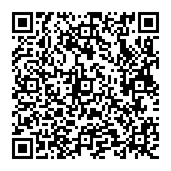

**ОКУУ ПРОЦЕССИ**

Маркетинг программасынын бүтүрүүчүлөрү маркетинг тармагындагы жаңы өнүмдөрдү, анын ичинде инновациялык өнүмдөрдү түзүүгө жана ишке киргизүүгө байланышкан көйгөйлөрдү чече алышат, ааламдашуу шартында рынокто продукцияны өнүктүрүү стратегиясын иштеп чыгуу, маркетингдик изилдөөлөрдүн методологиясын жана практикасын өздөштүрүү, илимий долбоорлорду ишке ашырууну өз алдынча уюштура билүү, стратегиялык жана оперативдүү маркетинг чөйрөсүндө башкаруу чечимдерин кабыл алуу үчүн аналитикалык материалдарды даярдоо.

**ОКУУНУН ФОРМАЛАРЫ ЖАНА МӨӨНӨТҮ**

**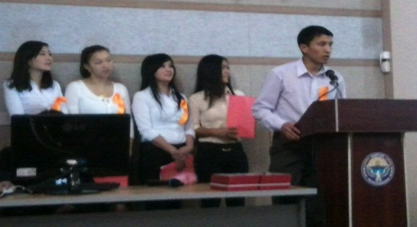 Квалификация: маркетолог**

**Окуу формалары: кундузгу/сырттан окуу**

**Окуу меенету: 4 жыл**

**Бүтүрүүчүлөр И.Раззакова атындагы КМТУнун дипломуна ээ болушат**.

**БИЗДИН МҮМКҮНДҮЛҮКТӨРҮБҮЗ**

Кафедра студенттерге эң жогорку билим берүүнүн стандарттарын - керектүү техникалык, анын ичинде мультимедиялык жабдуулары бар уникалдуу окуу-методикалык базаны, дайыма жаңыланып туруучу китепкана жана маалымдама фондун, анын ичинде электрондук ресурстарды сунуштайт. Сабактар ​​лекциялар, семинарлар, практикалык сабактар, мастер-класстар, тегерек столдордо талкуулар, студенттердин конференцияларына катышуу, тренингдер жана окутуунун акыркы ыкмаларын колдонуу менен иштиктүү оюндар түрүндө өткөрүлөт.

Бизде бардык зарыл интеллектуалдык жана материалдык ресурстар бар.

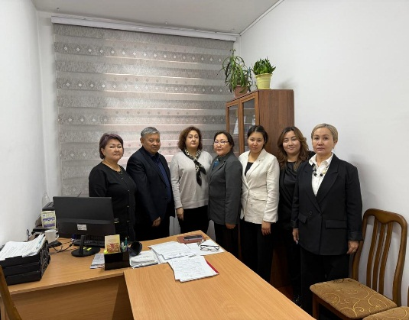

**КАБЫЛ АЛУУНУН ШАРТТАРЫ**

**1. Кабыл алуу комиссиясына:**

**\* орто билим жөнүндө документ (**аттестат**);**

**\* ЖРТ сертификаты (**кошумча математика**)**

**\* алты 3 х4 өлчөмүндөгү сүрөттөр;**

**\* паспорт же башка инсандыгын ырастоочу документтер** (аскерге милдеттүүлөргө каттоо күбөлүгү же аскердик билет);

**абитуриентти жакшы мүнөздөгөн башка документтер (**олимпиадалардын дипломдору, ардак грамоталар, медалдар ж.б.).

**2. Кабыл алуу комиссиясына арыз толтуруңуз.**

**3. Келишимди толтуруңуз жана жылдык окуу акысынын кеминде 50% төлөңүз**.

**0 706000221 ("ЭБМ"кафедрасы) Маалымдама үчүн 0550317373, 0702647085, 0700924973**

C:\Program Files\Microsoft Office\MEDIA\OFFICE14\Lines\BD21319_.gif

**Биздин дарек:**

**Бишкек ш., Малдыбаева 34Б**

**КМТУ, каф. "Экономикалык коопсуздук жана маркетинг"**

**ауд. 2/225**

**Биздин телефондор:**

**0 312 54-19-21 (кабыл алуу комиссиясы)**

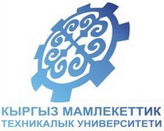

**И.Раззаков атындагы Кыргыз Мамлекеттик Техникалык Университет**

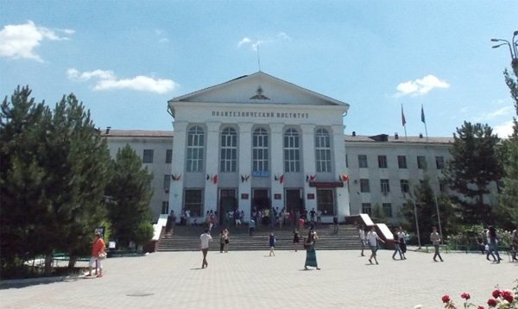

***кафедра***

***«Экономикалык коопсуздук жана маркетинг»***

Образование –это Ваш капитал!

**Бишкек**